2019年河南省平顶山市中考物理模拟试卷（三）
一、填空题
1.如图是探究声音特性的小实验：
（1）用手拨动塑料尺会发出声音，说明声音是由物体的 ________而产生的．
（2）将钢尺的一端紧压在桌面上．另一端伸出桌面，用手拨动，拨动钢尺时用力的大小不同，会使钢尺振动的 ________不同，发出声音的 ________不同．
（3）在该实验中，用到了 ________物理方法．
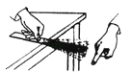

2.打雷时，正在收看的电视机屏幕会出现闪动的干扰白条，然后才听到雷声，这说明打雷时会产生________，还可以说明________．
3.教学楼的走廊里挂着一块平面镜，当同学们走进镜子时，他们在镜中像的大小________ （选填“变大”、“变小”或“不变”）；同学间可以通过镜子互相看到对方，表明了反射时光路是________ 的；有时阳光射进来，部分同学看到镜子里很“刺眼”，这是因为镜子发生了________．
4.将标有“4V 4W”字样的A灯和标有“4V 2W”字样的B灯串联接入电源电压不变的电路中，其中一盏灯恰好正常发光，此时________灯正常发光，电源电压应该是________V。
5.在物理学史上，________实验第一次测量出了大气压的值；英国科学家法拉第发现了________现象，标志人类进入了电气化时代．
6.灯泡的亮度决定于________.一盏灯标有“220V 100W”是表示________是220V，如果接在110伏的电路中，则实际功率是________.
二、选择题
7.如图是某晶体的熔化图像，从这个图中可知（ ）
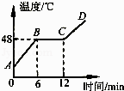

A. CD段是气体 B. 晶体的熔点是48℃ C. BC段晶体不吸热 D. 6min时晶体已完全熔化
8.晚上，小明挑着一盏不带光源的工艺品小灯笼在家里玩．当把小灯笼移到发光面较大的吸顶灯正下方时（如图所示），会在小灯笼正下方的水平白纸上出现一个影子，关于这个影子的形状，图中正确的是（ ）

​

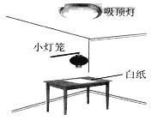

A. ​ B. ​ C. ​ D. ​
9.下列说法符合日常生活的是（ ）
A. 中学生高度约2m B. 人的正常体温是39℃
C. 人步行速度约10m/s D. 物理课本的宽度接近19cm
10.卫生间有两个开关，开关S₁只控制照明用的小灯泡L，开关S₂只控制抽气用的电动机M．在如图所示的四个电路中，符合上述要求的是（ ）
A. 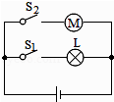 B. 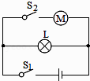 C. 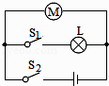 D. 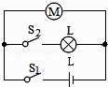
11.用一个定滑轮和一个动滑轮组成的滑轮组把重150N的物体匀速提升1m，不计摩擦和绳重，滑轮组的机械效率为60％，则下列选项错误的是 （ ）
A. 动滑轮重一定是100N B. 有用功一定是150J C. 总功一定是250J D. 拉力大小一定是125N
12.水球运动员把漂浮在水面上的水球慢慢压入0.5m深处的过程中，运动员对水球的力（ ）
A. 逐渐增大 B. 逐渐减小 C. 始终不变 D. 先增大，后不变
13.厨房里涉及不少物理知识，解释正确的是（ ）
A. 黄瓜看起来是绿色的，这是因为它能反射绿光
B. 把鸡蛋放入水中，鸡蛋下沉，这说明鸡蛋的密度小于水的密度
C. 炒菜时使用了天然气，天然气燃烧时，将内能转化为化学能
D. 吸油烟机能将油烟吸走，这是因为空气流速越大，压强越小
14.（双选）在下图所示的电路中，磁敏电阻R的阻值随磁场的增强而明显减小，将螺线管一端靠近磁敏电阻R，闭合开关S₁、S₂ ， 下列说法正确的是（ ）
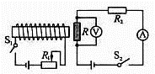

A. 螺线管左端为S极，右端为N极
B. 当R₁的滑片向左端滑动时，电压表示数减小
C. 当R₁的滑片向右端滑动时，电流表示数增大
D. 在螺线管中插入铁芯，电压表示数减小
三、作图题
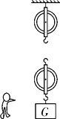
15.请画出下左图甲中物体AB在平面镜中的像及画出图乙中的折射光线．
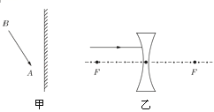

16.如上右图所示，人站在地面上用滑轮组提升重物，请用笔画线代替绳子画出最省力的绕法.
四、实验探究题
17.阅读下面的短文，回答问题.
1821年，德国物理学家塞贝克发现了一种奇怪的现象：把两种不同材料的导线（如铁线和铜线）与灵敏电流计串联成闭合电路，然后把铜丝和铁丝的一个连接点A放在盛有冰水混合物的容器里保持低温，另一个连接点B放在火焰上加热，发现灵敏电流计的指针发生了偏转，表明这时闭合电路中产生了电流.塞贝克把这种电流叫做“热电流”，把这种电路叫“热电偶电路”.
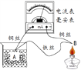

某研究小组的同学们按如图所示的电路，模拟塞贝克实验，探究了决定“热电流”大小的因素，通过实验测得了电流的大小与温差关系的一组数据：
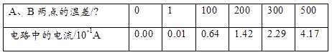
请根据以上资料和数据说明回答下列问题：
（1）其它条件不变，只将铁丝换成铜丝，电路电流________；其它条件不变，只将A处杯中的冰水混合物换为沸水，电路电流________；其它条件不变，移去酒精灯，将B放入另一杯冰水混合物中，稳定后，电路电流________.（均选填“变大”、“变小”、“不变”、“变为零”）
（2）这样的热电偶实际上是一个电源，它的电能是由________能转化而来.
（3）热电偶电路可以把温度信号换成________信号，利用这种性质可以把热电偶做成________（写出一种应用）.
18.星期天，小明骑自行车去郊外游玩.正当他在一段下坡路上快速地驶时，突然发现前面有一小孩在路上玩耍，他用力刹住了前闸.请你回答
（1）小明会发生什么现象？
（2）发生这种现象的原因是什么？
（3）这件事对你有什么启示？(答出一点即可)
19.在“测量未知定值电阻R_{x}的阻值”实验中，请回答如下问题：
（1）请将图a连接的实物图在方框内画出对应的电路图．
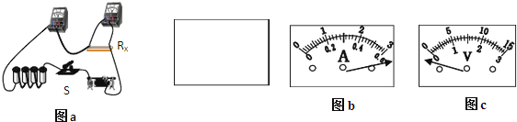

（2）某同学连完电路后，用开关试触发现电流表、电压表分别出现了如图b、图c所示情况，则电流表产生此现象的原因是________；电压表产生此现象的原因是________ ．
（3）某同学将电路错误地连接成了如图1电路所示情形，实验得到了多组U、I值，如表格所示，请根据题中所给数据描点作图．
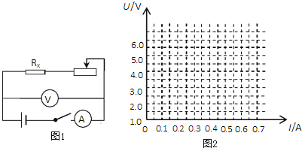

 | 1 | 2 | 3 | 4 | 5
U/V | 5 | 4 | 3 | 2 | 1
I/A | 0.1 | 0.2 | 0.3 | 0.4 | 0.5

五、综合应用题
20.小东查看了家里的电热水壶的铭牌（如图甲所示），铭牌上保温时的功率因字迹模糊已经看不清楚．从说明书上小东还查到电热水壶的原理图，串联的电阻R₁的阻值是440Ω，电源电压为220V．请你帮小东回答以下问题：
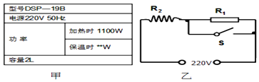

（1）当开关S闭合或断开时电热水壶分别处于正常加热还是保温状态？
（2）电热水壶正常加热时，通过电阻丝R₂的电流是多少？要把满壶水从25℃加热至100℃，需多少时间．（不计热损失，保留一位小数）
（3）保温状态时，电热水壶的功率是多少？
（4）若用煤气灶加热这些水，煤气灶放出的热量60%被水吸收，煤气灶实际放出的热量．

21.一列质量为1×10³t的火车，以180km/h的速度在平直轨道上匀速行驶，整列火车受到的阻力是9×10³N.
（1）火车的牵引力多大？
（2）火车行驶1min时间内，机车牵引力做了多少功？牵引力的功率多大？

参考答案
一、填空题
1. 振动；振幅；响度；控制变量法 2.电磁波；声音的传播速度小于光速
3.不变；可逆；镜面反射 4. B；6
5. 托里拆利；电磁感应 6.实际功率；额定电压；25W
二、选择题
7. B 8. C 9. D 10.A 11. D 12. D 13. A,D 14.B,D
三、作图题
15.（1）根据平面镜成像的特点，作出两个端点A、B在平面镜中的像点，连接像点即为物体AB在平面镜中所成的像，如下图：
（2）因入射光线平行于主光轴，则经凹透镜折射后的光线的反向延长线过焦点，如下图：
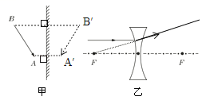​
16. 解:如图所示:

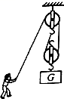
四、实验探究题
17.（1）变为零；变小；变为零（2）内（3）电；温度计
18.（1）解：他会向前翻到或向前冲出去
（2）解：下坡时，人和自行车快速向下运动，突然捏紧前闸，前轮停止运动，而人由于惯性还要保持原来运动状态继续向前运动向前冲，后轮由于惯性会跳起，自行车就会向前翻到.
（3）解：下坡刹闸时要捏后闸.
19.（1）电路图如图
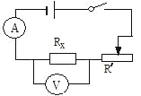
（2）电流表选择的量程太小；正负接线柱接反了
（3）如图．
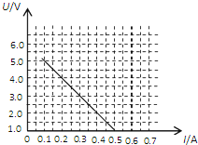
五、综合应用题
20.（1）开关S闭合时，电热水壶处于正常加热；开关S断开时，电热水壶处于保温状态；
（2）电热水壶正常加热时通过电阻丝R₂的电流为5A，要把满壶水从25℃加热至100℃需572.7s；
（3）100W；（4）1.05×10⁶J．
21.（1）9×10³N；
（2）火车的牵引力做的功为2.7×10⁷J；牵引力的功率为4.5×10⁵W。

